Тема. «Обычаи и традиции народов Дагестана»
Обычаи и традиции народов Дагестана
Традиции народов Дагестана очень разнообразны и у каждого из народов,
проживающих в стране гор свои особенности и свои правила выполнения
традиционных обрядов.
Дагестан - это не только "страна гор", но и "страна языков»
Слившись в один многонациональный народ , на территории Дагестана живет
около 30 народностей - аварцы, даргинцы, лезгины, кумыки, русские, лакцы,
табасаранцы,
азербайджанцы, агулы, рутульцы, чеченцы, ногайцы и многие другие.
А сколько народов, столько и наречий, представляющих большой интерес
для изучения.

Какую бы часть горного Дагестана Вы ни посетили,
Вас поразят необычные краски природы, чеканные силуэты аулов,
необычные горные дороги и многочисленные настенные орнаменты.
И хочется понять тишину гор, красоту местной архитектуры и душу народа,
что нашла отражение в ковровых песнях табасаранцев, насечках кубачинских
мастеров,
в балхарской глиняной посуде, творцов поющего дерева – унцукульцев,
в серебряных узорах гоцатлинцев.
В наш век цивилизации и модернизации можно заглянуть и в глубь веков, увидеть,
чем жили народы Дагестана в прежние времена. Ведь, несмотря на достижения прогресса,
горцы свято чтят свои обычаи, любовь к земле, уважение к старшим и своему прошлому,
а также бережно хранят свое культурное наследие.
Дружба между народами - самое дорогое и великое богатство , она построена и
веками держится на прочной основе, имя которой - дагестанская культура - это опыт
созидания дагестанских народов, который учит жить и трудиться, учит
владеть древними языками, мудрыми народными профессиями, красотой родной речи
мелодиями и танцами, помогает дружить семьями, родами, аулами, учит соблюдать
добрые традиции дагестанского гостеприимства, уважения человека,
почитания старших. Культура Дагестана - это искусство народных умельцев, это стройность,
гордость и верность горянок, это стойкость, мужество и доброта джигитов, это мудрость
и находчивость аксакалов. Культура Дагестана - это слово
и дело настоящего человека - настоящего дагестанца.
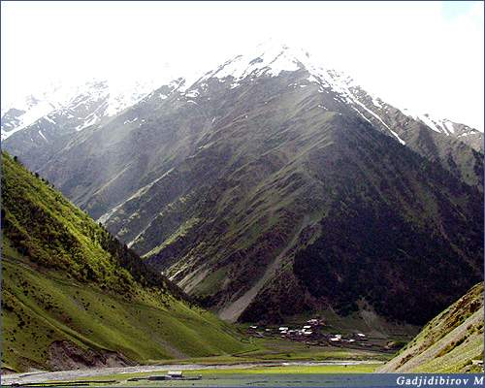
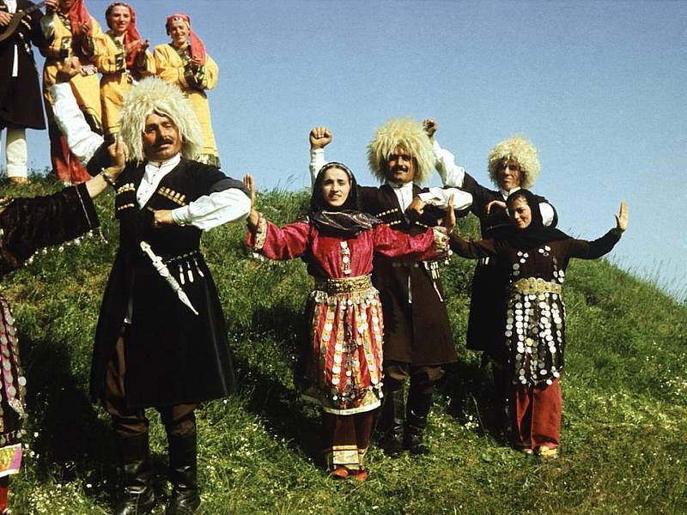
Дагестанские правила приветствия
По дагестанскому народному этикету принято приветствовать так:
- приветствовать нужно четко и ясно;
- мужчина первым должен приветствовать женщину
- входящий должен приветствовать присутствующих;
- пришедший первым приветствует собравшихся;
- приходящий приветствует сидящих;
- спускающийся вниз (с гор, с лестницы) приветствует поднимающегося вверх;
- свободный приветствует занятого делом;
- порожний приветствует груженого;
- здоровый приветствует больного;
- сильный приветствует слабого;
- хозяин приветствует гостя;
- гость приветствует стоящих на годекане;
- приехавший на побывку посещает и приветствует пожилых и престарелых рода,
старожилов аула;
- уходящий первым прощается с остающимися.
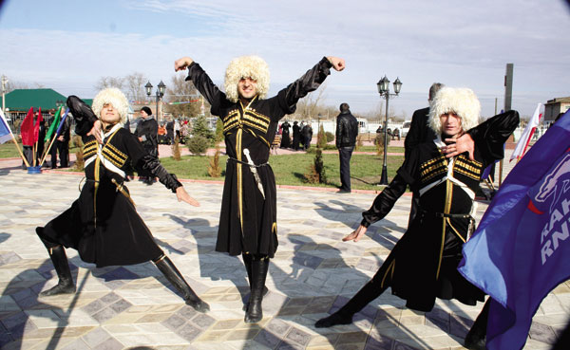
Правила гостеприимства
Как правильно принимать гостя ?
Как уважать гостя?
Правила гостеприимства следующие. Увидев гостя, хозяин обязан выйти ему навстречу,
приветствовать словами: «Добро пожаловать! К добру будет ваш приезд!» Всаднику,
старшему по возрасту, помогают слезть с коня, выйти из кабины. Поддерживают ношу,
помогают отнести в дом. Поддерживают коня и заботятся о его корме.
Пожилому гостю помогают снять одежду, снаряжение. Гостя приглашают в кунацкую
(гостевая-по дагестанки ). Гостя сажают на почетное место. Хозяин садится после гостя
или одновременно с гостем. Гостя спрашивают о здоровье, о состоянии его духа,
о родных
и близких, об общих знакомых.
После отдыха спрашивают о новостях.
Стол для гостя накрывают быстрее. На стол кладут лучшую еду из того, что есть в доме.
Перед едой гостю предлагают помыть руки. За столом гостя сажают на почетное место.
Хозяева следят, чтобы гость съел как можно больше и лучшее.
Считается бестактным съесть свою порцию раньше гостя.
В этом случае гость тоже вынужден будет оторваться от пищи.
Гостя, покидающего дом, хорошо и сытно кормят. Ему помогают
одеться, обуться, сесть на коня. Необходимо проводить гостя до края
аула, как минимум за ворота усадьбы или дома. Расставаясь с гостем,
желают: «Счастливого пути! Всяческих благ!» Настоятельно
просят заходить еще. Старинное дагестанское поучение звучит как мудрое
наставление. «Подбодряй семью, радуй друга, будь ласков с родителями,
уживчив с соседями и приветлив к гостю». Запомните это и будьте достойными
преемниками семейных традиций человечности.
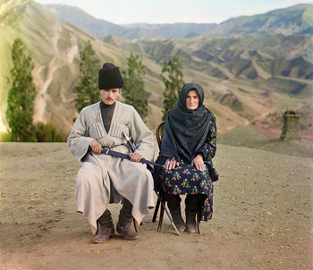
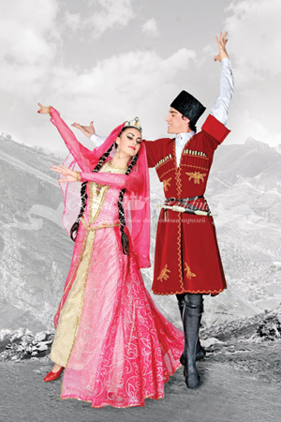 Семейные обычаи и обряды.
Брачный выбор .Народы Дагестана всегда предавали большое значение женитьбе
сына или выдаче дочери замуж .Выборы невесты или жениха занимались не только
семья. Но и более широкий круг родственников - род и даже тухум в целом. Прежде
чем идти свататься, мать юноши наблюдала за поведением девушки, её работы,
способностью как будущей жены, хозяйки и матери. Брачная инициатива почти всегда
принадлежала юноше, а не девушке. Родители , начиная сватовство.
Сватовство и обучения. Похищение. Брак заключали по сговору или прибегали
к похищению. Наиболее распространенным и нормальным считался брак по сговору.
У большинства народов нагорного Дагестана первый визит в дом девушки делали
родители юноши- вначале мать, а потом отец или наоборот. Характеризуя сватовство у
даргинцев называют его «самым сложным потому, что оно продолжается 15-20 лет,
если начало его было в детстве».По его описанию, церемония сватовства распадается
на восемь частей :

- «сукни»- направить женщину к родителям девушки;
- « сукнихары »-отправка вещей(кольцо, платки т.д.);
- церемония обручения с того момента, когда уже девушка считалась невестой;
- церемония «несём хинкал»,вместе с ним несли некоторые предметы одежды
- для невесты ;
- доставка в дом невесты конопли, «чтобы она соткла паласы для убранства
- свадебного жилища;
- доставка из дома жениха в дом невесты 40 овечьих шкур.
- Доставка основной свадебной одежды для невесты и двух баранов;
8. визит представителей от жениха перед заключением религиозного обряда
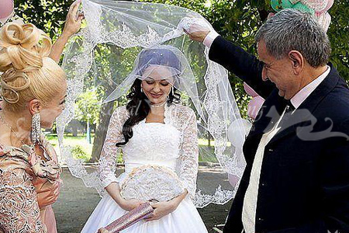
Свадьба. По давней традиции, на свадьбу приглашались все родственники , соседи ,
а также кунаки из других аулов .Торжества организовывались как в доме жениха, так и
в доме невесты. Во многих аварских обществах в день свадьбы мужчины – родственники
невесты – не принимали участия и поручали соблюдения всех обрядов женщинам и
нескольким дальним родственникам.
Приглашенные на свадьбу в основном приходили всей в семьёй в
полном составе и приносили с собой зерно, муку и т.д.(близкие родственники
приводили и барашек). Свадебные музыкальные инструменты: зурна и барабан
почти у всех дагестанцев. Всем свадебным столом руководил тамада. Он имел
помощников, которые исполняли все его поручения и приказы. Особенное
место занимали танцы, ими руководили друзья жениха. Самый торжественный
акт – приезд невесты из отцовского дома в дом жениха. Невесту в дом жениха
вводили с музыкой и песнями.
Дагестанская свадьба очень многолюдная, шумная и музыкальная,
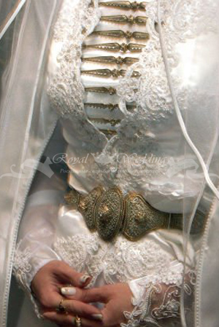
столы «ломятся» от угощений, как говорится - пир на весь мир.
Принято отмечать две свадьбы – сначала
свадьбу невесты в её доме, а потом свадьбу
жениха уже в его доме. На свадьбах собирается
от 500 до 1500 человек, бывает и больше.
Свадьба на Кавказе требует соблюдения многих традиционных обрядов и ритуалов
У кавказских народов принято, что как только появляется ребенок, его начинают
готовить к свадьбе, а именно собирают приданое и копят сбережения.
И когда наступает этот радостный день молодые и все приглашенные гости попадают
в атмосферу роскоши, изобилия и веселья.
У дагестанцев очень важным обычаем является - помолвка – церемония объявления
молодых женихом и невестой. Она сопровождается церемонией обручения.
Сваты совершают ритуал сватовства. Договариваются с родителями о дне свадьбы,
дарят подарки невесте. Потом молодые подают заявление в ЗАГС и начинаются предсвадебные хлопоты.
В настоящее время, после официального оформления брака в ЗАГСе молодые
посещают мечеть для заключения шариатского брака. После этого молодые совершают
поездку по историческим памятным местам, чтобы возложить цветы.
Современный женский свадебный наряд может выглядеть по-разному, но это
всегда очень нарядно, дорого и грациозно
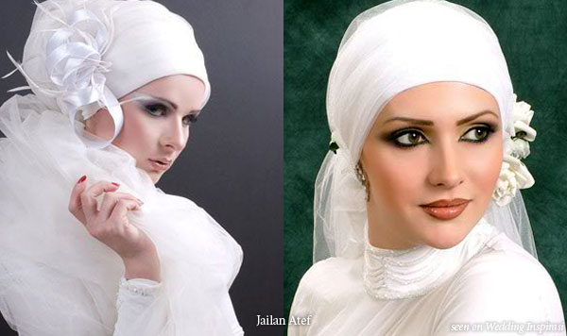
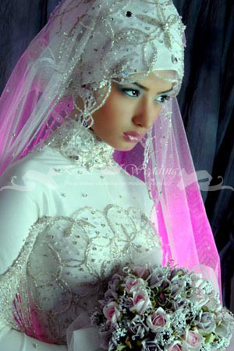
По окончании поездки молодые отправляются в зал
для торжества. Местом для проведения
торжества может быть любой банкетный зал,
ресторан,
дом или навес на свежем воздухе. Свадьба начинается с
почитания родителей, молодые благодарят и кланяются им. Свадебный стол накрывают по
всем
традициям национальной кухни: шашлыки,
хинкали, долма, зелень, овощи, плов и пр.
Звучат длинные доброжелательные тосты и шутки, начинаются танцы. Молодым дарят
подарки, деньги. Свадьба, заканчивается далеко за полночь и все отправляются к дому
жениха, где происходит обряд посыпания на невесту орех, конфет и монет. На этом
свадьба не заканчивается, и в зависимости от возможностей каждой пары, продолжается
несколько дней.
Раньше это происходило так:
Первый день.
У дагестанцев, как и у всех народов на Кавказе, население узнает
о начале очередной свадьбы по звукам музыки, которая громко играет
на крыше дома. В день свадьбы, принято, что женщины наводят порядок во всем
доме, прилегающей территории, тем самым создавая более благоприятную обстановку
для гостей. Мужчины (члены семьи и близкие родственники) - режут быков и мелкий
рогатый скот, а женщины потом обрабатывают мясо для плова, долмы, шашлыка и других
национальных блюд. Как правило, участники этой процедуры
гадают по внутренностям животных. Обычно, головы резаных быков,
насаждают на колы забора, кожу развешивают на деревьях для сушки и
дальнейшей обработки, а рога быка прикрепляют на крышу дома.
Вечером собирается Совет близких родственников, на котором
определяются обязанности каждого во время свадьбы, а именно выбирают:
- распорядителя, которого наделяют полномочиями управлять людьми
(обслуживающим персоналом), материальными ресурсами, принимать решения,
которые могут возникнуть в ходе проведения свадьбы;
- обслуживающий персонал;
- повара, который будет готовить основные блюда свадьбы и его помощников;
- посудомоек;
- ответственного по танцам;
- ответственного и его помощника по мероприятиям в доме жениха;
- гонцов, которые оповещают всех приглашенных;
- свидетелей со стороны жениха женского пола (родные или двоюродные сестры).
На них возлагалась обязанность по охране зажженной лампы, которая горит во
время танцев и других ритуальных мероприятий, а также на всем пути следования
свадебной процессии;
- ответственного (архачи), который раньше всех оповестит о приезде невесты,
чтобы гости успели выйти на улицу с факелами и сладостями.
- ответственного за работу с музыкантами;
В этот вечер никого из близких родственников нельзя забыть и не пригласить в дом жениха.
Трапеза по случаю первого дня свадьбы продолжается до глубокой ночи.
В доме невесты, в этот день, проводятся работы по подготовке приданого и ритуальной халвы,
а для гостей готовится вкусный и ароматный мясной суп.
Второй день.
Утром все мужское и женское население приступает к выполнению
своих, ранее оговоренных,
обязанностей. Родители жениха посещают родовые святилища или другие
святые места.
Производится жертвоприношение.
Существуют разные ритуалы прибытия музыкантов к дому жениха.
Один из них гласит, что близкие родственники жениха, а иногда и ближайшие
соседи
собираются в назначенном вместе. Там выставляется большое количество
подносов, на которое раскладываются различные сладости, халва, носовые платки,
а в центр ставится бутылка с водкой, на которую одевают вареную курицу. Потом,
вся процессия в сопровождении музыкантов направляется к дому жениха
Содержимое подносов складывается в большой сундук. И уже после окончания свадьбы
все участники этой «акции» (только мужчины), приглашаются в дом жениха.
Хозяева благодарят всех за помощь в проведении свадьбы и раздают поровну подарки.
Другой ритуал более прост: музыкантов приглашают из другой местности и на
они начинают громко играть, что означает извещение о свадьбе, а также о приглашении
всех на нее. Народ бежит на встречу, и в их сопровождении, вся церемония с танцами
и пением двигается в дом, где проводится свадьба.
По договоренности, в дом невесты отправляют мясо (или живых животных), муку, рис,
сахар, масло, разные приправы. Повар (мужчина) и его помощники разжигают
огонь и готовят полуфабрикаты для свадебных блюд, а также маринуют шашлык,
женщины готовят долму.
Третий день.
Начинался с ритуальной музыки, которую играли музыканты на крыше дома.
Это своего рода молитва, которая просит богов благословить молодых на счастье.
Ближе к 12 часам дня, процессия (20-25 человек), состоящая из близких родственников
жениха (в основном женщин) в сопровождении музыкантов, а также нескольких мужчин
и юношей, направляется к дому невесты. Возглавляет процессию юноша с флагом своего
рода (обычно красным), а другие мужчины держат флаги родственных родов.
Женщины
несут в дом невесты одежду и над головой держат подносы, в которых находятся
сладости.
Женщины поют свадебные песни, в том числе и ритуальные.
Всех приглашают в дом, где для них приготовлены закуски и угощения.
Был и другой вариант приема процессии: гостей встречали приветливо,
угощали
забирали подарки, а в дом не пускали. Подарки в основном включали в себя:
2 хлеба,
тарелку халвы, платок, мешочек для табака, подушки для иголок, нитки, сладости,
фрукты,
овощи и т. д. Все подарки складывались в сундук, который невеста забирала с собой в
дом жениха.
В этот день, после полудня, жениха в торжественной обстановке с музыкой и песнями
провожали в дом брата отца или брата матери. В некоторых местностях существовал
обычай ухода на период свадьбы не только жениха, но и невесты в «другой дом»
Считалось, что жених и невеста не должны во время свадьбы присутствовать
при большом скоплении народа.
Гости приезжают или приходят на свадьбу из разных мест и собираются у входа,
где будет проходить торжество. Они посылают к хозяину свадьбы (тамаде) мальчика
или стреляют в воздух, тем самым, сообщая о своем прибытии. Гостей встречают
музыканты и тамада, а могут встретить и те, кто приглашал их на свадьбу.
С каждым гостем здоровается один из близких родственников жениха или
помощник тамады. Гости дарят подарки и начинаются танцы.
Четвертый день.
День, когда невесту привозят в дом жениха, сопровождается интересными
ритуальными обрядами: проводятся соревнования по разным видам военных искусств;
устраивается стрельба и скачки; организуется имитация засады на процессию невесты и
трогательное прощание родителей невесты со своей дочерью.
Свадебное торжество начинается ближе к полудню. Назначенные накануне
управляющий (тамада) и его помощники следят за порядком и уровнем обслуживания,
а также решают все возникающие проблемы. После трапезы, ближе к вечеру, начинаются
танцы (дем). Чаще всего площадку для танцев готовят заранее и обустраивают ее лавками
и скамейками. В первых рядах садятся старейшие рода и уважаемые гости, остальные
размещаются за ними. Для танцев собирают молодежь по-всюду. До
начала танцев (дем) собираются дети и юноши.
Родственницы жениха надевают мужские одежды и под веселые возгласы
всех собравшихся танцуют. Дем открывает аравул (главный танцор). Под
специальное музыкальное сопровождение с ним танцует сестра жениха,
постепенно
к ним присоединяются еще несколько пар. Таким образом, начинается состязание
танцоров.
Как правило, танцуют парами: мужчина и женщина. С началом новой мелодии на
площадку
выходят девушки (женщины) и только после этого к ним присоединяются мужчины.
Иногда между мужчинами возникал спор из-за выбора женщины, но его благополучно
решал аравул. Особый восторг публики вызывал «танец быка»
, его танцевали ряженые в бычью шкуру и бычью маску мужчины.
«Бык» бодал зрителей, гонялся за девушками, молодыми мужчинами и детьми.
К концу мероприятия, гости просили отца жениха станцевать танец «медведя»,
чтобы повеселить собравшихся. Как правило, танцы заканчивалось к полуночи.
После полудня, к дому жениха приезжал гонец. Если у него на стволе ружья водружена
вареная голова барана, это означало, что невеста готова для
отправки в дом жениха и за ней можно направлять процессию.
Его угощали и дарили подарок.
Перед тем, как отправится за невестой, организовывали стрельбу из ружья.
Лучший стрелок, который попадал в мишень, получал подарок. Неотъемлемым
атрибутом свадебных торжеств являлись скачки. Накануне, тамада оглашал список всех
участников (около 20 и более всадников), жених на первом месте. Ну и те гости,
которые имеют коня или могут его достать, тоже могли приять участие в
соревнованиях. Мужчины показывали различные сложные трюки, тем самым,
демонстрируя свою силу и ловкость перед девушками. Победителям дарили подарки.
Пятый день: пиршество жениха.
Начиналось пиршество в доме жениха уже с невестой и родителями.
По традиции, жених должен быть одет в папаху, на которую всегда кто-то покушался
и если ее похищали, то требовали выкуп, либо деньги, либо курицу или вино. Жениха
по очереди поздравляли и дарили подарки отец и мать, а потом братья и сестры. С этих
поздравлений начиналось торжество. Избирали тамаду. Представителям родов, которые
в предыдущие дни под родовыми знаменами, участвовали в свадебных мероприятиях,
разрешалось приходить со своими женами. Все дарили подарки. После полудня гости
расходились.
На следующий день близкие родственники жениха раздавали подарки всем соседям,
а невеста шла на кухню, где она угощала всех тех, кто помогал на свадьбе. Таким образом,
происходило ее знакомство с родственниками мужа.
Обряды и обычаи, связанны с рождением ребенка.
Рождение ребенка - большая радость и большое счастье для любой нормальной
семьи. Вместе с тем рождение мальчика в Дагестане встречали всегда с большей
радостью, чем девочки. Это можно объяснить особым положением мужчины, как
в семье, так и в обществе. В мальчике видят наследника, продолжателя рода (фамилии),
защитника. По этому поводу есть и определенные поговорки.
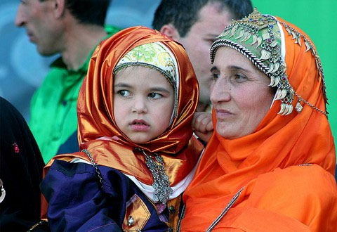

Например, аварцы говорят:
рождение дочери словно камень,
будет украшать чужую стену, а рождение
сына - это прославление для всего рода.
У кумыков есть даже имя - Гистамам (Кистаман), которое в переводе означает - хватит
девочек. Но это вовсе не означает, что женщины находились более в унизительном
положении и испытывали угнетение со стороны мужчин. Просто с рождением девочек
говорили, что в семью вошла доброта, милость, сострадание,
а с рождением мальчика связывали славу, воинскую доблесть, честь и силу рода.
По случаю рождения мальчика было принято (соблюдая акика –
сунну Пророка) резать двух баранов, проводить мавлид и праздновать 2-3
дня. А по случаю рождения девочки делали
Например, аварцы говорят: рождение дочери словно камень, который будет украшать
чужую стену, а рождение сына - это прославление для всего рода. У кумыков
даже имя - Гистамам (Кистаман), которое в переводе означает - хватит девочек
Но это вовсе не означает, что женщины находились более в
унизительном положении и испытывали угнетение со стороны
мужчин. Просто с рождением девочек говорили, что в семью вошла
доброта, милость, сострадание, а с рождением мальчика связывали славу,
воинскую доблесть, честь и силу рода.

По случаю рождения мальчика было принято (соблюдая акика - сунну Пророка) резать
двух баранов, проводить мавлид и праздновать 2-3 дня. А по случаю рождения девочки
делали
Например, аварцы говорят: рождение дочери словно камень, который будет украшать
чужую стену, а рождение сына - это прославление для всего рода. У кумыков есть даже
имя - Гистамам (Кистаман), которое в переводе означает - хватит девочек.
Но это вовсе не означает, что женщины находились более в унизительном
положении и испытывали угнетение со стороны мужчин. Просто с рождением
девочек говорили, что в семью вошла доброта, милость, сострадание, а
с рождением мальчика связывали славу, воинскую доблесть, честь и силу рода.
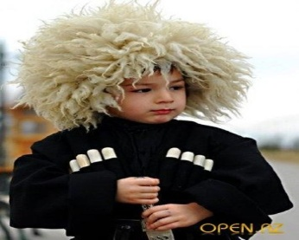 По случаю рождения мальчика было принято
(соблюдая акика - сунну
Пророка) резать двух баранов, проводить мавлид и праздновать 2-3 дня.
А по случаю
рождения девочки делали ритуальную кашу и ограничивались чтением
сур Корана
(хотя согласно сунне Пророка требуется резать одного барана). На
седьмой

день собирались родственники с подарками в дом новорожденного и в этот
день нарекали именем ребенка. В тот же день ребенка укладывали в традиционную
люльку, которую готовила заблаговременно
бабушка с "приданным".
Приготовив угощения, вызывали муллу или же почитаемого родственника,
чтобы дать имя ребенку. Он должен был знать обязательно молитву и суры
Корана. Взять ребенка на руки, обратиться к Аллагьу с просьбой дать
счастье,
удачу и здоровье ребенку и его родителям. Ребенка нарекали именем
одного из
знаменитых предков родителей, возможно дедушки или бабушки.
Чаще всего
среди мусульман встречается имя Пророка МухIаммада (гI.с.в.), его
сподвижников
или остальных пророков. А среди женских имен частыми являются имена жен
Пророка
МухIаммада (гI.с.в.), его дочерей, матери. Это является данью уважения к Пророку (гI.с.в.).
После нарекания имени приступали к укладыванию ребенка в люльку.
Этот процесс доверяли наиболее удачливой в семье женщине
Обязательно под голову ребенка клали Коран, хлеб и сладости.
Коран - чтобы ребенок был богобоязненным; хлеб - чтобы жизнь
его была сытной; сладости - чтобы не было в жизни огорчений.
Затем сладости разбирали дети. Чем больше детей придут, тем
большим авторитетом будет пользоваться ребенок.
С первых дней жизни ребенка сопровождали колыбельные песни,
которые вобрали в себя идеалы добра, первые уроки поэтического восприятия мира.
Обязательным атрибутом колыбельной песни является "Ла илягьа илля Ллагь".
Это зикр - формула поминания и подтверждения единобожия. Монотонное
повторение зикра матерью умиротворяющим настроем успокаивали ребенка.
Этическое, эстетическое и даже религиозное воспитание
личности ребенка начинается с колыбели и колыбельных
песен. В них содержатся многие исторические сведения из
жизни народа, из его социально-нравственных установок;
чаяния и надежды, трудолюбие, любовь к земле, родным и религии.
Женщина - мать, является создательницей колыбельной
песни и благопожеланий. Через них мать раскрывает ребенку сложный мир с его
радостями и заботами. С помощью таких песен с детства в воображении детей
укрепляются поэтические образы, которые усложняются с возрастом ребенка.
С помощью колыбельных песен в сознании ребенка пробуждалась доброта и
любовь к людям и окружающему миру. В них часто можно было видеть и
наставления ребенку.
Таким образом, из колыбельных песен ребенок получал первые уроки человечности.
Порядочность, честность, умение почитать старших, помогать и поддерживать младших,
заботливое отношение к окружающему растительному и животному миру мать внушала
ребенку через колыбельные песни. Слово, песня, благопожелания являются неизбежными
спутниками ребенка с первых дней жизни, через которые происходит процесс его
воспитания.
На сороковой день принято было брить голову ребенка. Этот обряд
совершал наиболее уважаемый, почитаемый и религиозный мужчина.
Он давал ребенку серебряные монеты, а мать ребенка одаривала его
подарками. Когда у ребенка прорезался первый зуб, принято было раздавать
злаковую кашу и читать молитву с просьбой к Аллагьу, чтобы процесс
был безболезненным и легким.
Первые шаги ребенка также отмечали торжественно. Под ноги бросали
орехи, чтобы кости были крепкими, а шаг был твердым. Бросая орехи под ноги,
произносили дуа. Обращаясь к Аллагьу, народ просил, чтобы ребенок рос счастливым,
честным, порядочным, добрым, здоровым, и это являлось желанием любого родителя.
Сегодня, когда жизненные ценности
Изменили свои критерии, возможно, многие просят,
чтобы ребенок стал большим начальником или
богатым бизнесменом. Но всем хочется напомнить, что основой подлинного
счастья в обоих мирах является вера и
набожность человека и воспитывать
эти главные качества необходимо с

самого раннего возраста.
Благопожелания родителей рисуют
будущий образ идеала человека.
В них мы видим, каким должен
быть человек, к чему он должен стремиться, чего добиваться.
С помощью Аллагьа народ верит в благополучие,
удачу и в то, что сбудутся их пожелания. Ведь
благопожеланий является Милостивый Аллагь, и народ верит в то, что Он поможет им.


Современную дагестанскую кухню однозначно охарактеризовать невозможно.
Многие блюда, которые ранее вообще не употреблялись или готовились лишь
в дни торжеств, сейчас вошли в повседневное меню каждой семьи.
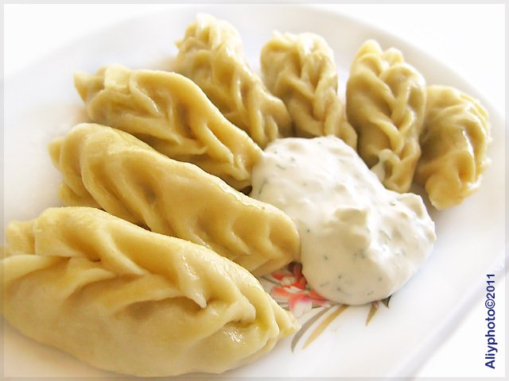 Блюда, бытующие в
каждом отдельно взятом районе Дагестана, несут на себе особый колорит. К примеру,
в каждом национальном районе готовят хинкал, который подается как первое или второе
блюдо, но всегда можно определить, каково его происхождение. Распространенными
блюдами считаются «курзе», «чуду», которые готовят из разных трав, творога, овощей,
яиц, и гурманы, понимающие толк в дагестанской кухне, никогда не ошибутся, какой
национальности повар готовил это блюдо.
Дагестан — многонациональная республика. У каждой из ее народностей сложилась
своя кухня. В то же время эти кухни имеют много общего: сочетание растительных и
животных продуктов, сравнительно несложное приготовление, высокие вкусовые
качества блюд.
Все первые и вторые блюда в основном готовят из баранины, говядины. Часто
используют субпродукты — кишки, рубец, сердце, печень, легкие.
Очень популярны в дагестанской кухне блюда из пшеничной и кукурузной муки
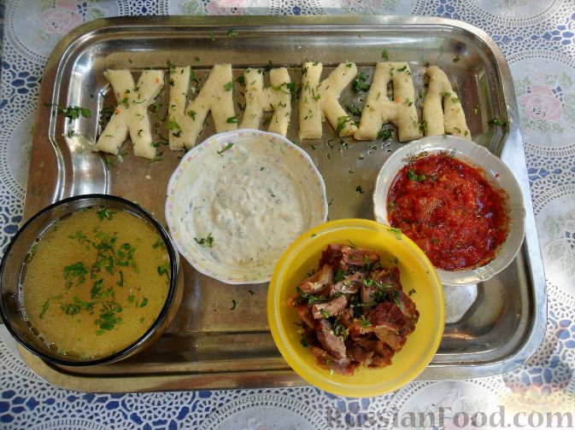Блюдо хинкал — это изделие из крутого
теста в виде ромбиков, ушек, клецек. Способов приготовления хинкала в Дагестане много.
Подается он как первое и как второе блюдо.
Самыми распространенными блюдами считаются курзе (вид крупных пельменей) и
чуду (пироги). Курзе готовят из различных трав, творога с тыквой и яйцом, мясом,
пассерованным репчатым луком.
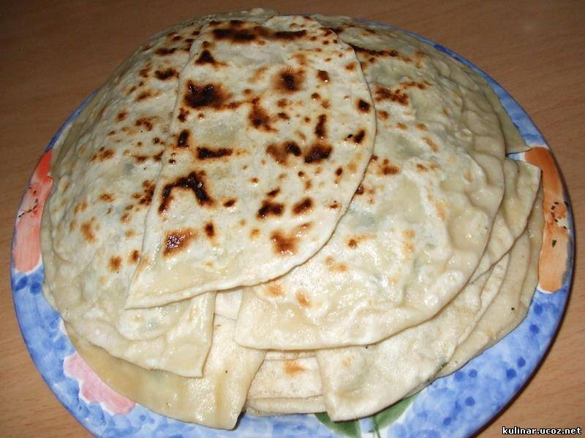
Пироги чуду из пресного теста также готовят с различными начинками.
Вторые блюда как таковые обычно не готовят, вместо них подают чуду, курзе и т.д.
Для блюд национальной кухни широко используют фасоль, чечевицу, горох,
а также травы — крапиву, кресс-салат, лебеду и др. Зелень к блюдам подают в
Дагестане к обеду и к ужину.
Дагестанская кухня богата и сладкими блюдами, напитками. Особое
лакомство — халва (мучная, из орехов).
Народный быт и национальное искусство Дагестан справедливо
называют заповедником народных художественных промыслов, краем
замечательных мастеров. Здесь издавна получили широкое и повсеместное
развитие самые различные виды ремесел — художественная обработка металла,
резьба по камню и дереву, гончарное производство, ковроделие, обработка кости,
узорное вязание и золотошвейное дело. В экономике горного края в прошлом эти
виды ремесел играли и ныне продолжают играть очень важную роль. Нигде в нашей
стране народные художественные промыслы не приобрели такого большого значения
в экономике и духовной жизни народа, не носили столь массового характера, как
в горном Дагестане.
Зародившись еще в глубокой древности и пройдя ряд этапов своего развития и
совершенствования, народные промыслы стали составной и неотъемлемой
частью традиционной национальной художественной культуры Дагестана.
Еще в эпоху Средневековья в Дагестане сложились крупные специализированные
центры по производству тех или иных видов изделий художественного ремесла,
находивших широкий сбыт по всему горному краю и далеко за его пределами. Среди
них выделялись по степени развития и уровню совершенства изготовляемых изделий
села Кубачи, Кумух, Гоцатль, Унцукуль, Балхар, Сулевкент, Ахты, Микрах, Хив,
Хучни и город Дербент.
Ковры ручной работы являлись самыми ценными предметами в дагестанском доме.
Ковер среднего размера мог быть обменен за пару лошадей или несколько голов крупного
рогатого скота. За деньги, вырученные от продажи ковра, дагестанская семья могла
обеспечить себя всем необходимым на полгода вперед. В приданом дагестанской невесты
обязательно были ковры и сумахи, а, например, у табасаран хотя бы один из ковров должен
был быть соткан самой невестой. С приходом советской власти и организацией артелей,
ковроделие в Дагестане получило благоприятную почву для своего развития.
Эти предприятия создавались путем объединения мастериц-одиночек, которые
Обучали своему мастерству молодежь.
Так же были созданы промышленные предприятия по
переработке шерсти.
Искусство резьбы по камню - искусство народное, органично
существовавшее и развивавшееся в русле богатого декоративного – прикладного
искусства Дагестана, составляя достаточно глубокий пласт в истории народного искусства.
Памятники камнерезного искусства разбросаны по всему Дагестану и составляют, как и в
прошлые века, неотъемлемую часть быта и жизнедеятельности горца.
Всего на сегодня насчитывается около 550 каменных кубачинских рельефов.
Многие из них хранятся в крупнейших музеях мира (Метрополитен -Музей, Лувр,
Эрмитаж), зарубежных частных коллекциях и музеях Дагестана ( ДМИИ и ДГОМ).
Часть камней сохранилась в самом Кубачи.

Резное дерево

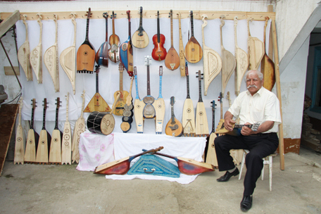

Обработка дерева у народов Дагестана является одним из
самых древних видов ремесленного производства. Широкое
распространение лесов, богатое разнообразие пород древесины
дуб, граб, бук, орех, береза, сосна, тополь и др.), податливость самого
материала обработке издавна способствовали применению деревянных
изделий в быту дагестанцев и деревянных конструкций в архитектуре их
жилища. Искусство художественной обработки дерева в течение нескольких
тысячелетий было органически связано с повседневной жизнью дагестанцев.
Различные свойства древесины использовались народными мастерами и в
технологических, и в декоративных целях.
Ковроделие, наряду с ювелирным и гончарным искусством, является
традиционным национальным промыслом многих народов Дагестана.
Наибольшее развитие ковроткачество получило в Южном Дагестане, что, скорее
всего, обусловлено географической близостью к одному из основных центров мирового
коврового искусства - Персии.
С принятием ислама и распространением арабской письменности отдельные представители
дагестанские мастера получили возможность приобщаться к достижениям восточной
культуры.
Первые упоминания о дагестанских коврах встречаются еще у
Геродота. Говорят, что по готовому изделию пропускали табун
лошадей, выжигали под солнцем и держали в воде. Так проверяли
их качество. Мастерство ручного изготовления дагестанского ковра
передавалось из поколения в поколение, от матери к дочери, при этом,
оттачивались навыки и совершенствовались узоры и композиции орнамента.
Искусство ковроткачества началось более чем две с половиной тысячи лет
назад. Самый древний из ковров, дошедших до нас, был соткан предположительно
более двух тысяч лет назад! Плотное ворсовое полотно с изображением оленей,
птиц и коней было найдено во время раскопок царского могильного кургана в
1949 году. Эта находка свидетельствует об уникальном факте: спустя столетия
классическая техника ручного плетения ковров не претерпела никаких изменений!
Сегодня этот шедевр веков украшает коллекцию Эрмитажа. Да, именно «шедевр веков»,
ведь ковроткачество – древнейшее искусство, которое своими корнями уходит на
Древний Восток.
Изначально ковер выполнял исключительно практические функции: восточные
кочевники придумали ткать теплые полотна, чтобы иметь возможность быстро
создать дом. Тогдашние рукотворные ковры служили для защиты жилища от ветра
и песка, позволяли быстро разгородить помещение. Постепенно человек начал
отходить от примитивной философии «тепло и сухо» - ему захотелось, чтобы было
еще и красиво, изысканно, а главное – ни как у всех. Для Востока ковер – это и мебель,
и обои, и знак достатка.
Уровень благосостояния человека на Древнем
Востоке определяли по качеству имеющихся в его
доме ковров. В богатом доме всегда должно быть
много ковров, причем самого высокого качества.
Рисунок ковров ручной работы никогда не бывает случайным.
В выборе и расположении определенных элементов узора стоят
вековые традиции, талант и замысел мастера. В каждом орнаменте
зашифрован определенный смысл. В угловатых ромбовидных цветах и
листьях с зазубренными краями, в тонкой ювелирной вязи, в мозаичном узоре
можно прочесть пословицы, легенды, пожелания будущему владельцу
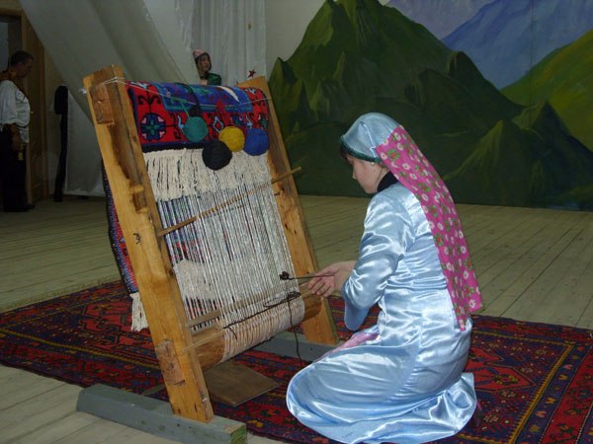 Ковроделие в Дагестане возникло как
форма трудовой деятельности, но со временем превратилось в один из ярких
видов декоративно-прикладного искусства Дагестана.
Богатое наследие народного искусства, основанное на вековых традициях, является
неотъемлемой частью этнохудожественной культуры народов Дагестана.
Произведения народных мастеров отражают опыт народа, его мировоззрение,
мировосприятие и сохраняют непрерывную связь поколений. Изделия народных
художественных промыслов Дагестана прошлого и современности являются
большого трудолюбия, тонкого чувства красоты
и художественного дарования дагестанских народов.
Да будет мир над цепью гор,
Да не коснется зло родного края.
Так, заклиная, ты ткала ковер
За нитью нить в раздумье выбирая
В узор вплетались горы и снега,
Крик журавлей и облачные перья,
Цветущие альпийские луга,
Старинные преданья и поверья.
И расцветал ковер к цветку цветок,
Как Дагестан родной в разгаре лета.
За нитью нить, так из прекрасных строк
Рождается творение поэта.
Р.Гамзатов

